Bean加载

通过spring可扩展schema

## 简易构架

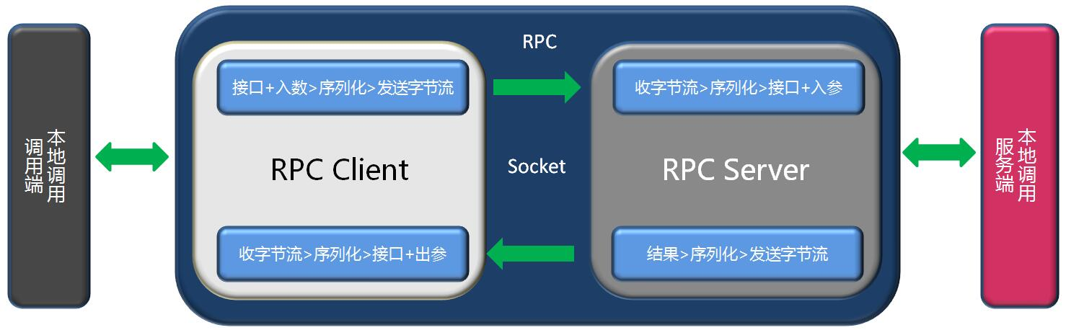

## 客户端的初始化

RefenceConfig中的this指RerenceBean

